URL: <https://www.bitrefill.com/?hl=ru>

Неполный перевод текста (выделено на фото)

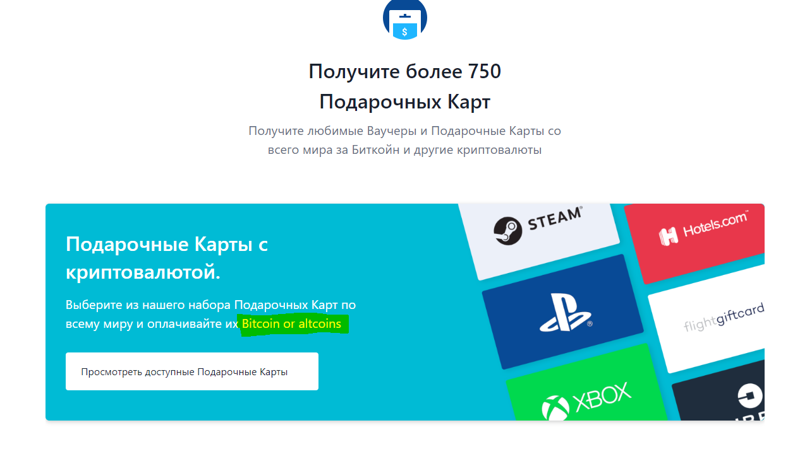

Пункты выплывающего списка повторяются.

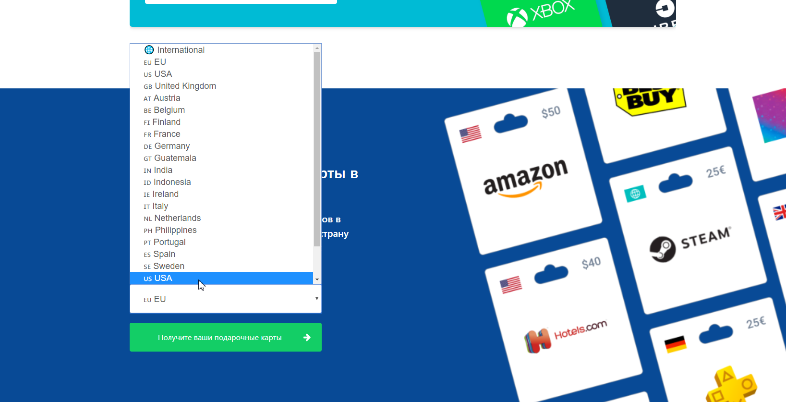

Неполный перевод; отсутствие России в выплывающем списке; пункты списка повторяются

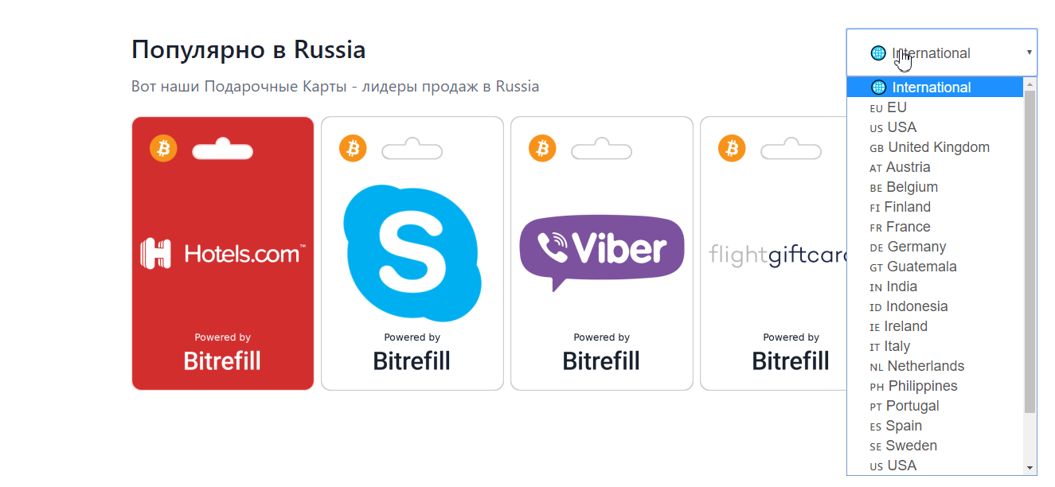

Верхнее меню распологается статично в начале страницы. Хотелось бы, чтобы оно всегда было вверху экрана в любом месте страницы (<https://lightningpeach.com/> пример двигающегося основного меню)

